QH-1.1.5

MJ-ESG201-PI型200万高清红外网络摄像机

技
术
白
皮
书

成都前宏通讯有限责任公司
2020年7月

目 录
1、产品特点 3
2、产品概述 3
2.1产品简介 3
2.2产品主要特性 4
2.3外观介绍 5
2.4连接示意图（仅供参考） 6
2.5产品包装清单 6
3、功能介绍 6
3.1 WEB端访问摄像机 7
4、产品参数 7

1、产品特点
带宽小图像质量高
采用最新的H.265编码+独家变码率压缩控制技术，占用较小的带宽和存储量，5MP录相一天最低存储占用硬盘30G/24h。
支持手机远程
日夜自动转换
摄像头自带低色温灯珠的补光灯，补光灯由摄像机图像的亮度自动控制开启关闭，支持24小时连续监控，实现24h视频影像。
多场景应用
多种摄像机工作模式可选择，适用场景广泛。

2、产品概述

2.1产品简介
200W高清网络摄像机采用高集成度的SOC处理器，极低功耗，超强稳定；支持H.265压缩算法，保证图像质量的同时有效降低网络带宽占用；强大的网络功能，支持手机远程监控；

2.2产品主要特性
- 高灵敏度、高信噪 CMOS图像传感器
- H.265压缩算法，有效的降低网络带宽，支持双码流，支持手机监看
- 支持多种网络协议：TCP/IP，HTTP，TCP，ICMP，UDP，ARP， IGMP，SMTP，FTP，DHCP，DNS，DDNS，NTP，UPNP，RTSP等
- 支持厂家动态域名和第三方动态域名解析
- 支持静态IP，也支持动态IP（DHCP）
- 支持P2P即插即用
- 支持Micro SD卡功能，最大支持128G Micro SD卡
- 支持手机下载和回放SD卡录像

2.3外观介绍
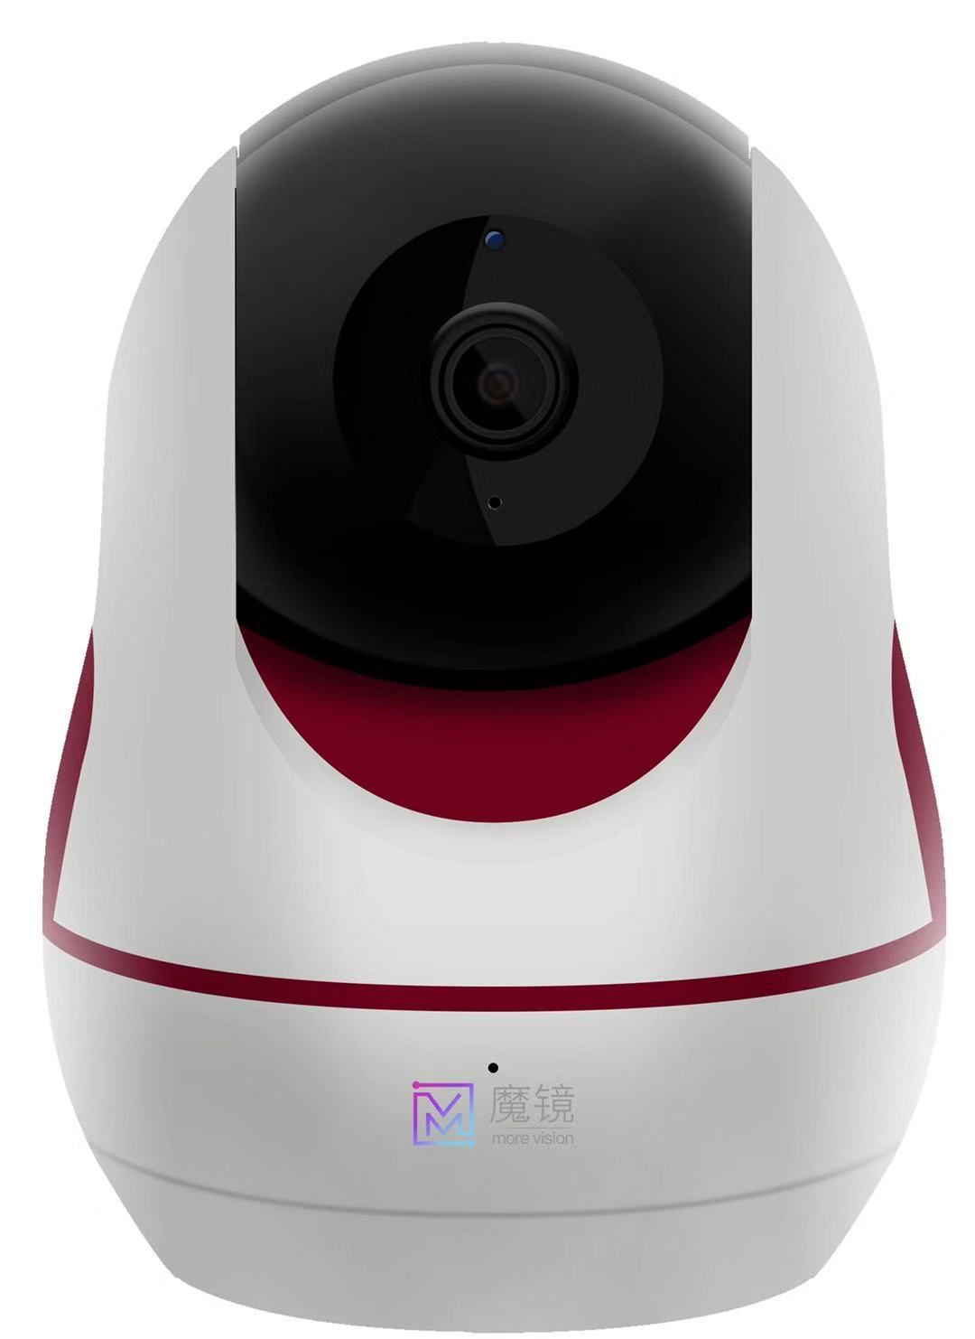
序号 | 名称 | 功能说明
1 | 光学镜头 | 成像器件
2 | 光学玻璃 | 过滤部分可见光
3 | 补光灯 | 提供红外照明
4 | TF卡槽 | 支持TF存储卡
5 | 高音喇叭 | 声音外放
6 | 内置咪头 | 提供声音采集

2.4连接示意图（仅供参考）
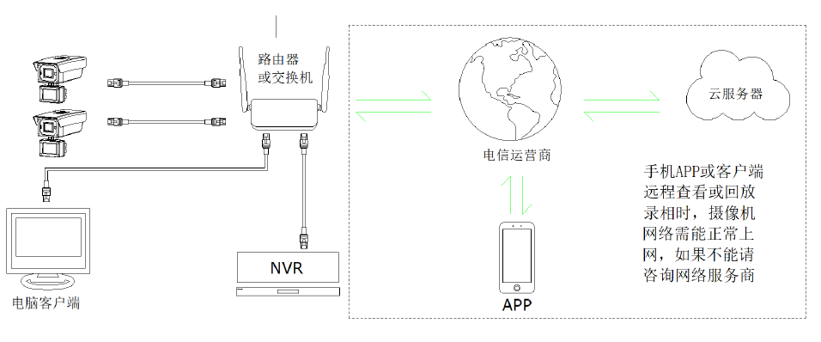

2.5产品包装清单
配件名称 | 配件数量
高清网络摄像机 | 1台
产品说明书 | 1份
合格证 | 1份
安装螺丝包 | 1包

注：因摄像机产品间存在差异，上表所示的配件因产品不同而有差异，请以实物为准

3、功能介绍
本设备支持四川电信魔镜3.0系统。
查看和设置摄像机参数有两种方式：1、使用浏览器进入WEB界面预览和查看，2、使用我司客户端（或魔镜客户端）访问摄像机，两种方式均使用浏览器访问时必须保证摄像机和电脑在同一网段。客户端操作摄像机更方便，建议用户优先使用。

3.1 WEB端访问摄像机
1、 打开IE浏览器， 默认开启DHCP
回车后进入登录界面，第一次登录需安装控件，请按提示操作。

2、 控件安装完成后刷新页面或重启IE浏览器，重新登录，在登录窗口输入用户名和密码（默认用户名admin，密码admin）点击登录即进入预览界面:

3、 参数设置：点击预览界面右上角“配置”即可弹出摄像机设置页面，可设置摄像机各种参数。

4、产品参数
型号 |  | MJ-ESG201-PI
操作系统 |  | 嵌入式LINUX
Sensor |  | SC2053
视频 | 压缩技术 | 支持H.265, H.264 High Profile ,H.264 Main Profile 及H.264 Baseline
视频 | 分辨率 | 第一码流：1080P@15fps可设第二码流：360P@12fps+主码流 JPEG抓拍
视频 | 帧率 | 1-15fps
视频 | 最低照度 | 0. 002Lux(彩色模式);0.0002Lux(黑白模式);0Lux（红外灯开启）
视频 | 信噪比 | >56dB
视频 | CMOS性能 | 支持自动白平衡，自动增益控制，自动背光补偿
视频 | 镜头 | 3.6MM
视频 | 视扬角 | 67.4
音频 | 编码标准 | G.711
音频 | 音频输入 | 1路内置-38dB麦克风
音频 | 音频输出 | 内置1个扬声器(4Ω2W)
TF卡 | 存储 | 支持TF卡， 最大支持128G
录像管理 | 录像方式 | 手动录像，定时录像，移动侦测录像
网络 | 网络接口 | 10Mbps/100Mbps自适应/RJ45接口
网络 | 网络协议 | 支持TCP/IP，HTTP，TCP，ICMP，UDP，ARP, IGMP，SMTP，FTP，DHCP，DNS，DDNS，NTP，UPNP，RTSP
一般规范 | 电源规格 | 5V
一般规范 | 功耗 | 5.6W
一般规范 | 工作温度 | -20℃~+40℃
一般规范 | 工作湿度 | ≤95%
一般规范 | 防护等级 | IP55
一般规范 | 安装方式 | 支持壁装;吊装（选配支架）

